เมืองหยีชัง จางเจียเจี้ย เมืองโบราณฟงห่วง ฝูหรงเจิ้น 7 วัน 6 คืน เข้าร้าน

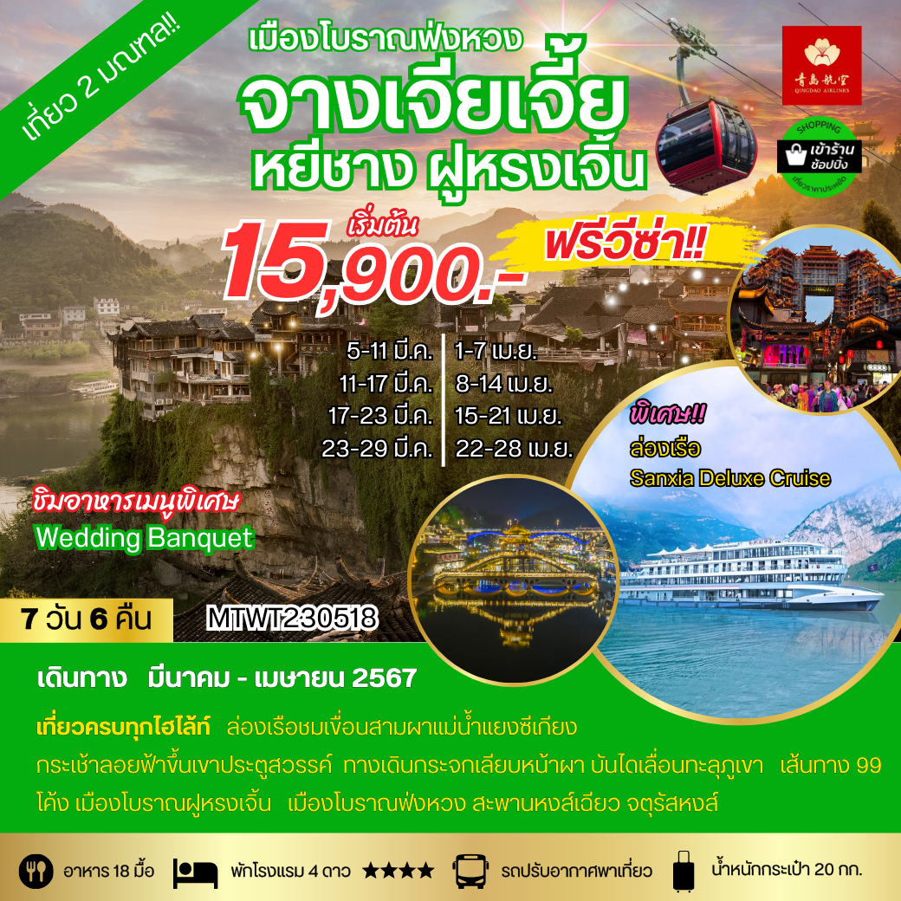

ข้อดีของโปรแกรมทัวร์ เมืองหยีชัง เมืองจางเจียเจี้ย

-เดินทางครั้งเดียวได้เที่ยว สองมณฑลทั้งหูเป่ย และหูหนาน
-ล่องเรือชมเขื่อนสามผา หนึ่งเดียวในโลก
-เที่ยวสองเมืองโบราณ เมืองฝูหรงเจิ้น และเมืองฟ่งหวง
-ประหยัดได้ทั้งเวลาและค่าใช้จ่าย
-เที่ยวสบายไม่เร่งรีบ ไม่เป็นชะโงกทัวร์
-บินกลางวัน ไม่อดนอนเหมือนเที่ยวบินกลางคืน
-โปร่งใสน่าเชื่อถือ ไม่มีค่าใช้จ่ายซ่อนเร้น
-ไม่เก็บทิปก่อนเที่ยว เพราะมั่นใจในคุณภาพ

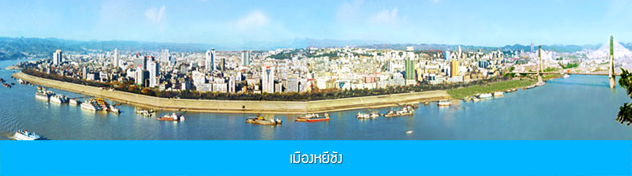

วันแรก ท่าอากาศยานดอนเมือง – เมืองหยีชัง

11.30 น. คณะเดินทางพร้อมกันที่ ท่าอากาศยานดอนเมือง อาคารผู้โดยสารระหว่างประเทศขาออกอาคาร 1 ชั้น 3 ประตู 1 เคาน์เตอร์เช็คอิน สายการบิน QINGDAO AIRLINES เจ้าหน้าที่บริษัทฯ คอยให้การต้อนรับและอำนวยความสะดวกในการเช็คอิน
14.35 น. นำท่านเดินทางสู่ สนามบินซานเสียะ เมืองหยีชัง โดยสายการบิน QINGDAO AIRLINES เที่ยวบินที่ QW6192 (เที่ยวบินใช้เวลาบินประมาณ 3 ชั่วโมงเศษ) บริการอาหารว่างและน้ำดื่มระหว่างเที่ยวบิน
19.00 น. เดินทางถึง สนามบินซานเสีย เมืองหยีชัง ผ่านพิธีการตรวจคนเข้าเมืองและศุลกากร นำคณะเดินทางสู่ภัตตาคาร
20.30 น. รับประทานอาหารค่ำ ณ ภัตตาคาร
พักที่ YICHANG MEIJI BOYUE HOTEL โรงแรมระดับ 4 ดาวหรือเทียบเท่าในเมืองหยีชัง
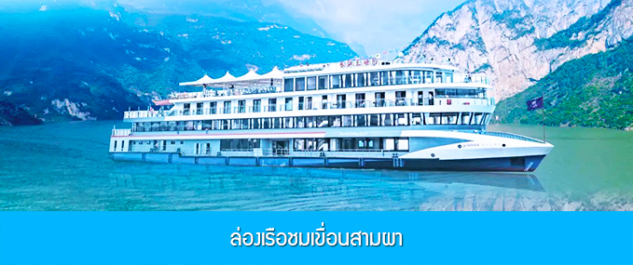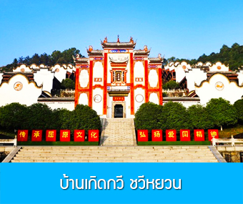
วันที่สอง ล่องเรือชมเขื่อนสามผา – บ้านเกิดกวี ชวีหยวน –สวนดอกท้อ
เช้า รับประทานอาหารเช้า ณ ห้องอาหารของโรงแรม
08.30 น. หลังอาหารนำท่านขึ้นเรือ Sanxia Deluxe Cruise 长江三峡系列豪华游船 ล่องเรือทวนน้ำในแม่น้ำแยงซีเกียงเที่ยวชมความอลังการของ เขื่อนสามผาแม่น้ำแยงซีเกียง 三峡大坝 โครงการอภิมหาโปรเจ็คของโลกที่สร้างขึ้นในแม่น้ำแยงซีเกียง ผ่านชมจุดไฮไลท์ ต่าง ๆ ริมแม่น้ำแยงซีเกียง อาทิ สะพานหยีหลิงต้าเฉียว สวนปินเจียง ศาลาเจิ้นเจียงเก๋อ ศาลเมี่ยวจู่ สะพานสามน้ำ เข้าสู่เขื่อนเก่อโจวป้า เพื่อให้ท่านเปิดประสบการณ์สุดพิเศษแบบลิฟท์น้ำ ด้วยการเพิ่มระดับน้ำเพื่อดันเรือขึ้นสู่ระดับสูง และลดระดับน้ำเพื่อให้เรือลงมายังจุดต่ำ เพือให้เรือขนาดใหญ่สามารถแล่นผ่านแม่น้ำที่มีระดับน้ำต่างกันจากการกั้นเขื่อน ซึ่งจะพบได้ที่นี่ที่เดียวเท่านั้น ชมความสวยงามของแม่น้ำแยงซีเกียงช่วงที่เรือแล่นผ่านช่องแคบซีหลิงเสียอันเป็นหนึ่งในช่องแคบแม่น้ำแยงซีเกียงที่สวยที่สุด......นอกจากนี้เรือท่องเที่ยวยังนำท่านผ่านชมจุดท่องเที่ยวจุดอื่น ๆ อีกหลายจุด
11.30 น. สิ้นสุดโปรแกรมล่องเรือ นำคณะขึ้นฝั่งและเดินทางสู่ร้านอาหาร
เที่ยง รับประทานอาหารกลางวัน ณ ภัตตาคาร
หลังอาหารนำท่านเที่ยวชมอนุสรณ์สถานและบ้านเกิดของกวีผู้รักชาติขึ้นชื่อในยุคจั้นกั๋วนาม ชวีหยวน 屈原故里 ซึ่งเป็นทั้งโบราณสถานและเป็นแหล่งท่องเที่ยวระดับ 5A ของจีน อันเป็นมรดกทางวัฒนธรรมที่ทรงคุณค่าของจีน ชมพิพิธภัณฑ์ที่ถ่ายทอดเรื่องราวของท่านกวี และบทกวีของจีนที่แต่งให้กับกวีผู้รักชาติ ณ จุดนี้เป็นจุดชมวิวที่นักท่องเที่ยวสามารถมองเห็นเขื่อนสามผาและความมหีมาของแม่น้ำแยงซีเกียง......
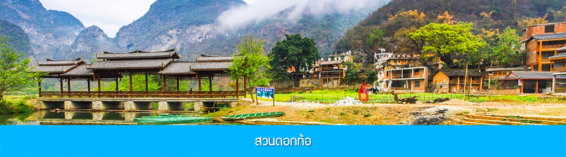
จากนั้นนำท่านเที่ยวชม สวนดอกท้อ 世外桃源 เป็นสวนชมวิวที่ตั้งอยู่ริมแม่น้ำแยงซีเกียง มีจุชมวิวแม่น้ำและมุมถ่ายรูปสวย ๆ หลายจุดภายในสวน ในช่วงฤดูใบไม้ผลิ (เดือนมีนาคม – เมษายน) ดอกท้อและดอกไม้อื่น ๆ จะบานสพรั่งแต่งแต้มสีสันให้สวนดอกท้อยิ่งขึ้น ให้ท่านถ่ายภาพ ณ มุมสวยและจุดชมวิวต่าง ๆ ภายในสวนจน
ค่ำ รับประทานอาหารค่ำ ณ ภัตตาคาร ( อาหารมื้อพิเศษ Wedding Banquet)
พักที่ YICHANG MEIJI BOYUE HOTEL โรงแรมระดับ 4 ดาวหรือเทียบเท่าในเมืองหยีชัง
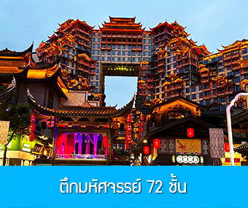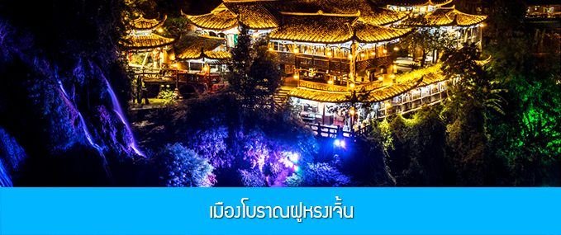

วันที่สาม เมืองหยีชาง – เมืองจางเจียเจี้ย – ตึกมหัศจรรย์ 72 ชั้น ศูนย์แพทย์แผนจีน – เมืองโบราณฝูหรงเจิ้น
เช้า รับประทานอาหารเช้า ณ ห้องอาหารของโรงแรม
หลังอาหารนำท่านเดินทางสู่เมืองจางเจียเจี้ย (ใช้เวลาเดินทางราว 3 ชั่วโมงเศษ) เมื่อเดินทางถึงเมืองจางเจียเจี้ย
นำท่านเที่ยวชมตึกมหัศจรรย์ 72 ชั้น แลนด์มาร์คแห่งใหม่ของเมืองจางเจียเจี้ย ที่สร้างตึกที่ซ้อนกันถึง 72 ชั้น บนยอดตึกมีช่องลมขนาดใหญ่ที่ดูคล้ายภูเขาเทียนเหมินซาน ปัจจุบันเป็นจุดเช็คอิน ถ่ายภาพยอดนิยมสำหรับนักท่องเที่ยวที่มาเยือนเมืองจางเจียเจี้ย ให้ท่านเช็คอินพร้อมถ่ายรูปคู่กับตึกมหัศจรรย์ ......
เที่ยง รับประทานอาหารกลางวัน ณ ภัตตาคาร
หลังอาหารนำท่านชม ศูนย์วิจัยแพทย์แผนจีน พร้อมรับบริการนวดฝ่าเท้าฟรี มีการบรรยายสรรพคุณของสมุนไพรจีน อาทิ บัวหิมะ และสมุนไพรจีนขึ้นชื่ออื่น ๆ
จากนั้นนำท่านเดินทางสู่เมืองฝูหรงเจิ้น (ใช้เวลาเดินทางราว 1 ชั่วโมง 20 นาที)
เย็น รับประทานอาหารค่ำ ณ ภัตตาคาร
หลังอาหารนำท่านเที่ยวชมเมืองโบราณฝูหรงเจิ้นยามราตรีที่ประดับประดาด้วยแสงสี ชมน้ำตกกลางเมือง
โบราณท่ามกลางแสงไฟและเสียงดนตรี พร้อมชมการแสดงพื้นเมือง ณ ลานแสดงกลางแจ้ง (การแสดงจะมีเฉพาะวันที่อากาศดี ไม่มีฝน )
จนควรแก่เวลา นำท่านเดินทางกลับโรงแรมที่พัก
พักที่ โรงแรม CHAXITAI HOLIDAY HOTEL ระดับ 5 ดาวท้องถิ่นหรือเทียบเท่าในย่านฝูหรงเจิ้น

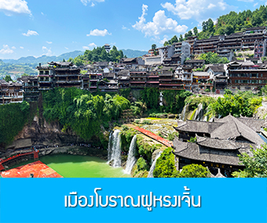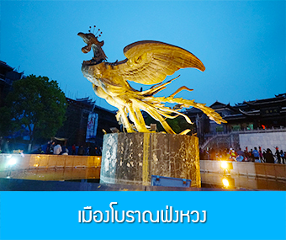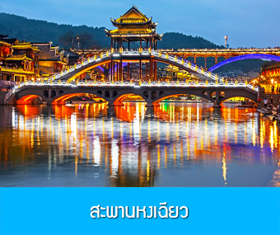

วันที่สี่ เที่ยวชมเมืองโบราณฝูหรงเจิ้น-เดินทางสู่เมืองโบราณฟ่งหวง- เที่ยวชมย่านเมืองเก่า
เมืองโบราณฟ่งหวง
เช้า รับประทานอาหารเช้า ณ ห้องอาหารของโรงแรม
นำท่านเที่ยวชม เมืองโบราณ ฝูหรงเจิ้น 芙蓉古镇 อีกครั้งในเวลากลางวัน เมืองโบราณเก่าแก่ที่อายุกว่า 1000 ปีที่ขึ้นชื่อ ของมณฑลหูหนาน เป็นสถานที่ท่องเที่ยวระดับ 4A ทีได้รับความนิยมจากนักท่องเที่ยวคู่กับเมืองโบราณฟ่งหวง เคยเป็นสถานที่ถ่ายทำภาพยนต์เรื่องฝูหรงเจิ้น ทำให้สถานที่แห่งนี้ยิ่งได้รับความนิยมจากนักท่องเที่ยว จุดไฮไลท์ของเมืองโบราณแห่งนี้ นอกจากบ้านเรือนโบราณที่เป็นเอกลักษณ์เฉพาะของมณฑล หูหนาน ที่นี่ยังมีน้ำตกที่สวยงามกลางเมืองที่เป็นจุดเช็คอินยอดนิยมสำหรับนักท่องเที่ยว......
เที่ยง รับประทานอาหารกลางวัน ณ ภัตตาคาร
หลังอาหารนำท่านเดินทางสู่ เมืองโบราณฟ่งหวง (เมืองหงส์) 凤凰古城 เดินทางไกลใช้เวลาประมาณ 2 ชั่วโมง เมืองนี้ตั้งอยู่ในเขตปกครองตนเองของชนเผ่าถู่เจีย ตั้งอยู่ริมแม่น้ำถัวเจียงทางทิศตะวันตกของมณฑลหูหนาน ล้อมรอบด้วยขุนเขาเสมือนด่านช่องแคบภูเขาฟ่งหวง ตั้งเด่นตระหง่านเสมือนป้อมปราการ ธารน้ำถัวเจียงใสสะอาดราวน้ำบริสุทธิ์ที่ถูกกลั่นกลองจนมองเห็นก้นลำธาร ชุมชนที่เป็นบ้านเรือนจีนโบราณแบบยกพื้นสูงเรียงรายกันริมแม่น้ำ ช่างเป็นทัศนียภาพที่สวยงามมีเสน่ห์ของเมืองโบราณฟ่งหวง ราวกับดินแดนมนุษย์ที่สร้างอยู่บนสรวงสวรรค์........นำคณะเที่ยวชมเมืองฟ่งหวง เมืองโบราณฟ่งหวง 凤凰古城 เมืองเก่าแก่อายุหลายร้อยปี ชมเมืองที่สร้างขึ้นสมัยราชวงศ์ถัง เดิมมีชื่อว่า “หวงซือเฉียวกู่เฉิง” กำแพงโบราณ และบ้านเรือนโบราณที่มีเอกลักษณ์เฉพาะของเมืองสร้างความโดดเด่นให้ที่นี่ บ้านเรือนโบราณในอดีตกาลบางส่วนถูกดัดแปลงเป็นร้านค้าและร้านจำหน่ายสินค้าที่ระลึกในปัจจุบัน ชมจัตุรัสหงส์ ที่มีรูปนกหงส์จำลองที่ทำจากทองเหลือ อันเป็นสัญลักษณ์ที่โดดเด่นของเมืองโบราณแห่งนี้…ชม สะพานหงเฉียว虹桥 สะพานไม้โบราณที่มีหลังคาคลุมเหมือนสะพานข้ามคลองในเวนีส สะพานแห่งนี้เคยเป็นด่านเก็บภาษีเกลือในสมัยราชวงศ์ชิง ซึ่งยังคงรักษารูปทรงในอดีตไม่เปลี่ยนแปลง......

ค่ำ รับประทานอาหารค่ำ ณ ภัตตาคาร
พักที่ FENGTIAN HOTEL / FENGHUANG GUOBIN HOTEL
โรงแรมระดับ 4 ดาวท้องถิ่นหรือเทียบเท่าในเมืองฟ่งหวง

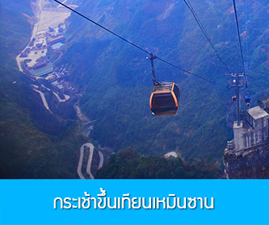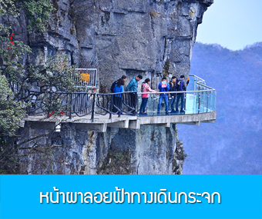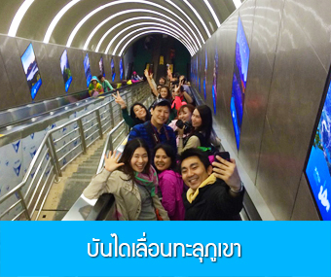

วันที่ห้า เมืองโบราณฟ่งหวง–เมืองจางเจียเจี้ย-ศูนย์ผลิตภัณฑ์ยางพารา– กระเช้าขึ้นเขาเทียนเหมินซาน – ระเบียงแก้วเลียบหน้าผา – บันไดเลื่อนทะลุเขา – (เลือกซื้อโปรแกรมเสริม โชว์เม่ยลี่เซียงซี)
เช้า รับประทานอาหารเช้า ณ ห้องอาหารของโรงแรม
หลังอาหารนำท่านเดินทางกลับเมืองจางเจียเจี้ย (ใช้เวลาเดินทางราว 3 ชั่วโมงเศษ)
นำท่านชม ศูนย์จำหน่ายผลิตภัณฑ์ที่ทำจากยางพารา โดยใช้วัตถุดิบที่นำเข้าจากประเทศไทย ผ่านกระบวนการแปรรูปด้วยเทคโนโลยีสมัยใหม่ ทำให้ได้ผลิตภัณฑ์คุณภาพที่เหมาะแก่การใช้ในยุคปัจจุบัน อาทิ หมอนยางพารา ที่นอนยางพารา ฯลฯ
เที่ยง รับประทานอาหารกลางวัน ณ ภัตตาคาร
นำท่าน พิชิตยอดเขาเทียนเหมินซาน 天门山 โดยสารกระเช้าที่ยาวที่สุดในโลก (กระเช้ามีความยาวถึง 7.5 กิโลเมตร) อยู่สูงเหนือระดับน้ำทะเล 1,518 เมตร ขณะที่นั่งกระเช้าขึ้นเขาท่านสามารถชื่นชมทัศนียภาพที่สวยงามของภูเขาที่มีความอลังการแห่งนี้ สามารถมองเห็นภูเขาประตูสวรรค์ซึ่งเป็นโพรงหินขนาดใหญ่บนยอดเขา มองเห็นความคดเคี้ยวของ เส้นทาง 99 โค้ง และภูเขาสูงใหญ่มากมายที่ตั้งตระหง่านเสียดฟ้า เมื่อถึงยอดเขาเทียนเหมินซาน นำคณะเดินตามเส้นทางชมวิวเลียบภูเขาและหน้าผา ชมทัศนียภาพจากมุมสูงบนยอดเขา อีกทั้งได้สัมผัสการเดินบนพื้นกระจกใสของ ระเบียงกระจกใสเลียบหน้าผา เพื่อวัดความกล้าหาญของท่าน สำหรับนักท่องเที่ยวใจเสาะที่ไม่ต้องการเผชิญกับความหวาดเสียว สามารถนั่งรอบริเวณทางออกอีกด้านของ ระเบียงกระจกใสเลียบหน้าผา 玻璃栈道 ...

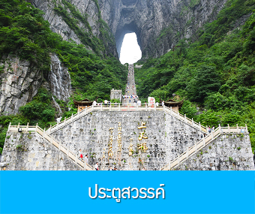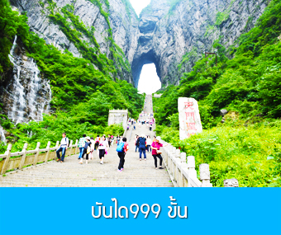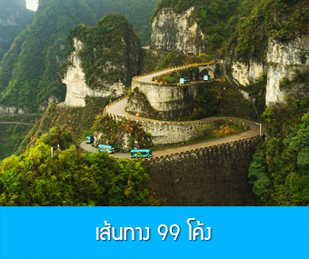

จากนั้นนำท่านสู่ โพรงประตูสวรรค์ 天门洞 โดย บันไดเลื่อนที่สร้างขึ้นโดยการเจาะทะลุภูเขา 穿山手扶梯 มีความสูงถึง 7 ขั้น เป็นสิ่งอำนวยความสะดวกใหม่ล่าสุดของ เขาเทียนเหมิน ซึ่งหาดูได้ยากตามแหล่งท่องเที่ยวต่างๆ ทั่วโลก บริเวณนี้ ท่านจะได้ถ่ายภาพ ประตูสวรรค์ อย่างใกล้ชิด โดยในปี 1990 มีนักบินผาดโผนชาวรัสเซียขับเครื่องบิน 3 ลำบินลอดผ่านช่องโพรงหินประตูสวรรค์แห่งนี้พร้อมกัน ภาพประวัติศาสตร์นี้ถูกบันทึกและเผยแพร่ไปทั่วโลก ภูเขาเทียนเหมินซานจึงเป็นที่รู้จักของนักผจญภัยทั่วโลกที่อยากเดินทางมาสัมผัสด้วยตัวเอง..... จากนั้นท่านสามารถทดสอบกำลังขาของท่านโดยการเดินลงบันได 999 ขั้น เพื่อลงมายังลานกว้างที่เป็นจุดถ่ายรูปด้านล่างของประตูสวรรค์ ท่านที่ไม่ต้องการเดินบันไดลง สามารถใช้บันไดเลื่อนแทนการเดินลงบันได999 ขั้น ณ ลานกว้างด้านล่างเป็นจุดถ่ายรูปที่ดีที่สุดที่สามารถมองเห็นเขาประตูสวรรค์ได้อย่างชัดเจน จากนั้นนำท่านนั่งกระเช้าลงจากเขาเทียนเหมินซาน
ค่ำ รับประทานอาหารค่ำ ณ ภัตตาคาร

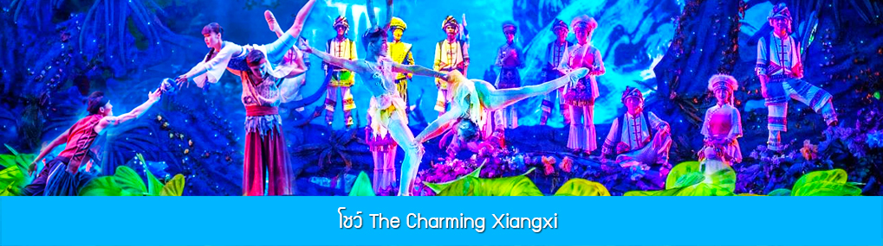

หลังอาหารนำท่านเดินทางเข้าที่พัก หรือท่านสามารถเลือกซื้อโปรแกรมเสริม เป็นบัตรชมการแสดง ชุด The Charming Xiangxi หรือที่เรียกกันในหมู่นักท่องเที่ยวไทยว่า โชว์เม่ยลี่เซียงซี เป็นการแสดงในโรงละครขนาดใหญ่ที่จุผู้ชมได้กว่า 3100 คน/รอบ ใช้ทุนสร้างกว่า 2,300 ล้านบาท เป็นหนึ่งในการแสดงที่น่าดูชมที่สุดในเมืองจางเจียเจี้ยะ แต่ละฉากการแสดงมีการออกแบบเวที ฉากประกอบที่พิถีพิถัน ประณีต และอลังการ ใช้ทีมงานนักแสดงหลายร้อยคน และระบบแสง สี เสียงที่ทันสมัยประกอบในการแสดง
อัตราค่าบริการสำหรับโปรแกรมเสริมการแสดงชุด The Charming Xiangxi ท่านละ 2,000 บาท ระยะเวลาที่ใช้ในการชมการแสดง ประมาณ 1 ชั่วโมง 40 นาที รวมเวลาเดินทางไป กลับ
ค่าบริการรวม ค่าบัตรเข้าชม ค่ารถรับ ส่ง และค่านำเที่ยวของไกด์ท้องถิ่น
พักที่ GUIYUANZHENPIN HOTEL/SAINA HEBAN HOTEL โรงแรมระดับ 4 ดาวหรือเทียบเท่าใน
อุทยานหวู่หลิงหยวน

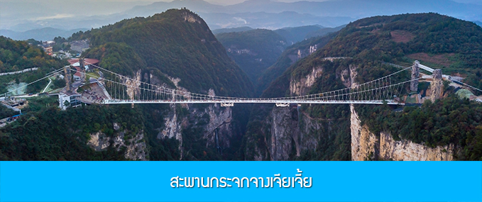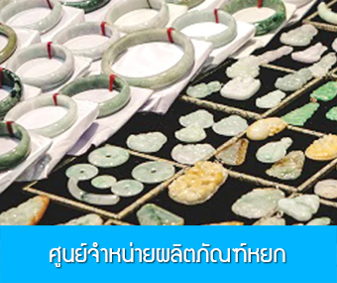

วันที่หก เมืองจางเจียเจี้ย - เลือกซื้อโปรแกรมทัวร์เสริม(สะพานกระจกข้ามหุบเขาแกรนด์แคนยอน) – ร้านหยก- ร้านใบชา – เดินทางกลับเมืองหยีชัง
เช้า รับประทานอาหารเช้า ณ ห้องอาหารของโรงแรม
หลังอาหารให้ท่านพักผ่อนตามอัธยาศัยในโรงแรม หรือ ท่านสามารถเลือกซื้อโปรแกรมเสริมซึ่งเป็นโปรแกรมท่องเที่ยวที่ไม่ได้รวมอยู่ในรายการท่องเที่ยว ได้แก่โปรแกรมเที่ยวสะพานกระจกที่ถูกสร้างคร่อมหุบเขาที่สูงที่สุดในโลก สะพานกระจกจางเจียเจี้ย （张家界大峡谷玻璃桥） ในเขตอุทยานแกรนด์แคนย้อน ท้าทายท่านด้วยการเดินผ่าน สะพานพื้นกระจกใสที่มีความสูงจากพื้น 980 ฟุต โดยมีความยาวของสะพาน 400 เมตร สะพานที่น่าหวาดเสียวแห่งนี้ออกแบบ โดย Haim Dotan วิศวกรชาวอิสราเอล โดยต้องการสร้างสะพานกระจกเพื่อเชื่อมยอดเขาสองยอดเข้าไว้ด้วยกัน สามารถรองรับนักท่องเที่ยวได้คราวละ 800 คนพร้อมกัน สะพานนี้เป็นอีกหนึ่งไฮไลท์สำหรับผู้มาเยือนจางเจียเจี้ย
อัตราค่าบริการสำหรับโปรแกรมเสริมสะพานกระจก ท่านละ 2,000 บาท
ระยะเวลาที่ใช้ในการเที่ยวชมสะพาน ประมาณ 4 ชั่วโมง รวมเวลาเดินทางไป กลับ
ค่าบริการรวม ค่าบัตรเข้าชมสะพาน ค่ารถรับ ส่ง และค่านำเที่ยวของไกด์ท้องถิ่น
เที่ยง รับประทานอาหารกลางวัน ณ ภัตตาคาร
จากนั้นนำท่านชม ศูนย์จำหน่ายผลิตภัณฑ์หยก อาทิ เครื่องประดับจำพวก กำไลข้อมือหยก แหวนหยก สร้อยคอหยก รวมทั้งเครื่อง ใช้ที่ทำจากหยก อาทิ หมอกรองคอหยก ที่รองเก้าอี้ที่ทำจากหยก ฯลฯ
จากนั้นนำท่านชม ศูนย์จำหน่ายผลิตใบชา ให้ท่านได้ลิ้มรสน้ำชาขึ้นชื่อชนิดต่าง ๆ ที่เป็นเครื่องดื่มที่มากด้วยสรรพคุณในการเสริมสร้างสุขภาพ อีกทั้งสามารถรักษาโรคภัยไข้เจ็บได้ เป็นสินค้าส่งออกตั้งแต่อดีตกระทั่งปัจจุบัน.....
จากนั้นนำท่านเดินทางกลับเมืองหยีชัง (ใช้เวลาเดินทางราว 4 ชั่วโมงเศษ)
ค่ำ รับประทานอาหารค่ำ ณ ภัตตาคาร
พักที่ YICHANG MEIJI BOYUE HOTEL โรงแรมระดับ 4 ดาวหรือเทียบเท่าในเมืองหยีชัง

วันที่เจ็ด เมืองหยีชัง – เดินทางกลับกรุงเทพ
เช้า รับประทานอาหารเช้า ณ ห้องอาหารของโรงแรม
หลังอาหารนำคณะเดินทางไปสนามบินซานเสีย เมืองหยีชัง ทำการเช็คอินก่อนขึ้นเครื่อง
11.20 น. เหิรฟ้ากลับสู่ กรุงเทพฯ โดยสายการบิน QINGDAO AIRLINES เที่ยวบินที่ QW6191 (เที่ยวบินใช้เวลาบินประมาณ 3 ชั่วโมงเศษ) บริการอาหารและน้ำดื่มระหว่างเที่ยวบิน
13.35 น. เดินทางกลับถึง ท่าอากาศยานดอนเมือง กรุงเทพฯ โดยสวัสดิภาพ พร้อมความประทับใจ

อัตราค่าบริการ
วันเดินทาง | ราคาทัวร์/ท่าน | ราคาทัวร์เด็ก/ท่าน | ราคา
 | พักห้องละ 2-3 ท่าน | (อายุไม่เกิน 18 ปี) | ห้องพักเดี่ยว
1-7 เมษายน 67 | 17,900 16,900 | 18,900 17,900 | 6,500
8-14 เมษายน 67 | 20,900 18,900 | 21,900 19,900 | 6,500
15-21 เมษายน 67 | 20,900 17,900 | 20,900 18,900 | 6,500

อัตรานี้รวม
1. ค่าตั๋วเครื่องบินไป-กลับ ชั้นประหยัด และ ค่าภาษีสนามบิน และน้ำหนักกระเป๋าโหลดใต้ท้องเครื่องท่านละ 20 กิโลกรัม
2. ค่าโรงแรมที่พักตามรายการที่ระบุ ( ห้องพักได้ 2 ท่าน ในกรณีที่เดินทางด้วยกัน 3 ท่าน ทางโรงแรมจัดห้องพักให้ท่านแบบ 2 เตียงและมีเตียงเสริมให้ท่าน 1 เตียง )
3. ค่าเข้าชมสถานที่ต่างๆ ตามที่รายการทัวร์ระบุ
4. ค่าอาหารและเครื่องดื่มตามที่รายการทัวร์ระบุ
5. ค่ารถรับส่งระหว่างนำเที่ยวตามที่รายการระบุ
6. ค่าประกันอุบัติเหตุคุ้มครองในระหว่างการเดินทาง คุ้มครองในวงเงินท่านละ 1,000,000 บาท ค่า รักษาพยาบาลกรณีเกิดอุบัติเหตุวงเงินท่านละ 500,000 บาท ตามเงื่อนไขของกรมธรรม์

อัตรานี้ไม่รวม
1. ค่าน้ำหนักกระเป๋าเฉพาะส่วนที่เกินจาก 20 กิโลกรัมตามที่สายการบินกำหนด
2. ค่าธรรมเนียมในการทำหนังสือเดินทาง
3. ค่าใช้จ่ายส่วนตัวนอกเหนือจากที่รายการทัวร์ระบุ เช่น ค่าอาหารและเครื่องดื่มที่สั่งเพิ่มเอง, ค่าโทรศัพท์, ค่าเช่าพอกเก็ตไวไฟ ฯลฯ
4. ค่าทำใบอนุญาตที่กลับเข้าประเทศของคนต่างชาติหรือคนต่างด้าว
5. ค่าภาษีมูลค่าเพิ่ม 7% และค่าภาษีบริการหัก ณ ที่จ่าย 3% (กรณีต้องการใบกำกับภาษี)
6. ค่าทิปไกด์ คนขับรถ หัวหน้าทัวร์ 1,800 บาทต่อหนึ่งผู้เดินทาง

** วีซ่าแบบหมู่คณะ ต้องไป-กลับพร้อมกรุ๊ป หากยกเลิกเดินทาง วีซ่าจะถูกยกเลิกทันที ไม่สามารถนำไปใช้กับการเดินทางครั้งอื่นๆได้ กรณียกเลิกเดินทาง ไม่สามารถคืนเงินค่าวีซ่าได้ทุกกรณี กรณีลูกค้ามีวีซ่าจีนแล้ว กรุณาแจ้งให้ทราบล่วงหน้า

เงื่อนไขการจอง และยกเลิกทัวร์
1. แจ้งจำนวนผู้เดินทาง พร้อมชำระเงินมัดจำงวดแรก ท่านละ 10,000.- บาท ขึ้นอยู่กับโปรแกรมทัวร์ที่ท่านเลือกจอง หากท่านยกเลิกหลังการชำระค่ามัดจำแล้ว ทางบริษัทฯ ไม่สามารถคืนค่ามัดจำให้ท่านในทุกกรณี แต่ท่านสามารถหาผู้เดินทางใหม่มาใช้สิทธิ์แทนได้ โดยไม่ต้องเสียค่าใช้จ่ายใด ๆ
2. ชำระค่าทัวร์ส่วนที่เหลือ ก่อนการเดินทาง 20 วัน หากท่านยกเลิกหลังการชำระค่าทัวร์ทั้งหมดแล้ว ทางบริษัทฯ ไม่สามารถคืนค่าทัวร์ทั้งหมด หรือบางส่วนให้ท่านในทุกกรณี แต่ท่านสามารถหาผู้เดินทางใหม่มาใช้สิทธิ์แทนได้ โดยเสียค่าใช้จ่ายบางส่วนเพิ่ม เช่น ค่าวีซ่าสำหรับผู้ที่มาแทนท่าน และค่าเปลี่ยนชื่อที่ต้องจ่ายให้กับสาการบิน
3. เมื่อท่านเลือกวันเดินทาง และได้วางเงินมัดจำ หรือค่าทัวร์ทั้งหมดแล้ว ท่านไม่สามรถเลื่อนการเดินทางได้ หรือเปลี่ยนโปรแกรมทัวร์ได้ การเลื่อนหรือเปลี่ยนโปรแกรมทัวร์เท่ากับการยกเลิกทัวร์ ซึ่งทางบริษัทฯ จะไม่สามารถคืนเงินค่าทัวร์ หรือเงินมัดจำทัวร์ให้ท่านได้
เนื่องจากเป็นทัวร์ราคาโปรโมชั่น ตั๋วเครื่องบิน โรงแรม ทางบริษัทฯ ชำระเงินเต็มจำนวน จึงสามารถทำราคาโปรโมชั่นราคาถูกได้ ขอสงวนสิทธิ์ไม่คืนเงินในทุกกรณี ลูกค้าอ่านโปรแกรมและเงื่อนไขแล้วมัดจำถือว่าได้ยอมรับข้อตกลงในราคาทัวร์โปรโมชั่นนี้แล้ว

หมายเหตุ
1. บริษัทฯ มีสิทธิ์ที่จะเปลี่ยนแปลงรายละเอียดบางประการในทัวร์นี้ เมื่อเกิดเหตุสุดวิสัยจนไม่อาจแก้ไขได้
2. บริษัทฯ ไม่รับผิดชอบค่าเสียหายในเหตุการณ์ที่เกิดจากสายการบิน ภัยธรรมชาติ ปฏิวัติและอื่นๆ ที่อยู่นอกเหนือการควบคุมของทางบริษัทฯ หรือค่าใช้จ่ายเพิ่มเติมที่เกิดขึ้นทางตรงหรือทางอ้อม เช่น การเจ็บป่วย, การถูกทำร้าย, การสูญหาย, ความล่าช้า หรือจากอุบัติเหตุต่างๆ
3. หากท่านถอนตัวก่อนรายการท่องเที่ยวจะสิ้นสุดลง ทางบริษัทฯ จะถือว่าท่านสละสิทธิ์และจะไม่คืนเงินค่าบริการที่ท่านได้ชำระไว้แล้วไม่ว่ากรณีใดๆ ทั้งสิ้น
4. บริษัทฯ จะไม่รับผิดชอบต่อการห้ามออกนอกประเทศ หรือ ห้ามเข้าประเทศ อันเนื่องมาจากมีสิ่งผิดกฎหมาย หรือเอกสารเดินทางไม่ถูกต้อง หรือ การถูกปฏิเสธในกรณีอื่นๆ
5. รายการทัวร์นี้เป็นเพียงข้อเสนอที่ต้องได้รับการยืนยันจากบริษัทฯ อีกครั้งหนึ่ง หลังจากได้รับการยืนยันที่นั่งจากสายการบิน และโรงแรมที่พักในต่างประเทศเป็นที่เรียบร้อย แต่อย่างไรก็ตามรายการนี้อาจเปลี่ยนแปลงได้ตามความเหมาะสม
6. มัคคุเทศก์ พนักงาน และตัวแทนของบริษัทฯ ไม่มีสิทธิ์ในการให้คำสัญญาใดๆ ทั้งสิ้นแทนบริษัทฯ นอกจากมีเอกสารลงนามโดยผู้มีอำนาจของบริษัทฯ กำกับเท่านั้น
7. หากไม่สามารถไปเที่ยวในสถานที่ที่ระบุในโปรแกรมได้ อันเนื่องมาจากธรรมชาติ ความล่าช้า และความผิดพลาดจากทางสายการบิน บริษัทฯ จะไม่มีการคืนเงินใดๆ ทั้งสิ้น แต่ทั้งนี้ทางบริษัทฯจะจัดหาสถานที่ท่องเที่ยวอื่นๆมาทดแทน โดยขอสงวนสิทธิ์การจัดหานี้โดยไม่แจ้งให้ทราบล่วงหน้า
8. เมื่อท่านออกเดินทางไปกับคณะแล้ว ท่านงดการใช้บริการรายการใดรายการหนึ่ง หรือไม่เดินทางพร้อมคณะถือว่าท่านสละสิทธิ์ ไม่อาจเรียกร้องค่าบริการ และเงินมัดจำคืน ไม่ว่ากรณีใดๆ ทั้งสิ้น
9. ในกรณีที่ลูกค้าต้องซื้อตั๋วโดยสารรถทัวร์ หรือเครื่องบินภายในประเทศล่วงหน้า กรุณาติดต่อเจ้าหน้าที่ของบริษัท ฯ พร้อมขอคำยืนยันว่ากรุ๊ปสามารถออกเดินทางได้หรือไม่ มิเช่นนั้นทางบริษัทฯ จะไม่รับผิดชอบค่าใช้จ่ายใดๆ ทั้งสิ้น

หนังสือเดินทางที่ไม่สามารถใช้เดินทางได้
- หนังสือเดินทางที่มีอายุเหลือไม่ถึง 6 เดือน หมายถึงหนังสือเดินทางที่ใกล้จะหมดอายุ หากนับจากวันที่ต้องใช้เดินทางจนถึงวันหมดอายุ ถ้าน้อยกว่า 6 เดือนถือว่าใช้เดินทางไม่ได้ ท่านต้องไปทำเล่มใหม่ทันที
- หนังสือเดินทางที่ชำรุด หมายถึงหนังสือเดินทางที่มีส่วนใดส่วนหนึ่งขาดหายหรือชำรุด เช่น หน้าแรกที่มีรูปและรายละเอียดของผู้เดินทางมีรอยฉีกขาด หรือขูดขีด หรือมีการแต้มสีหรือหมึกจนทำให้ไม่สามารถมองเห็นรายละเอียดได้ครบถ้วน หน้าในเล่มหนังสือเดินทางขาดหายทั้งหน้า หรือบางส่วน ใช้กาวติดหน้าใดหน้าหนึ่งในเล่มจนไม่สามารถเปิดดูรายละเอียดได้ ล้วนถือว่าเป็นหนังสือเดินทางชำรุดที่ไม่สามารถใช้เดินทางได้

หมายเหตุ เพื่อหลีกเลี่ยงข้อผิดพลาดในเรื่องเอกสารการเดินทาง ซึ่งอาจยังผลให้ผู้เดินทางไม่สามารถเดินทางตามกำหนดได้ กรุณาส่งหนังสือเดินทางเล่มจริงของผู้เดินทางมาให้บริษัทฯ ตรวจสอบและจัดเตรียมแบบฟอร์มเข้า ออกประเทศให้เรียบร้อย โดยเจ้าหน้าที่จะคืนหนังสือเดินทางให้ท่านที่สนามบินในวันเดนทาง สำหรับท่านผู้เดินทางที่ถือหนังสือเดินทางติดตัวไปสนามบินในวันเดินทาง กรุณาตรวจเช็คอีกครั้งก่อนเดินทางไปสนามบิน ว่าไม่หยิบผิดเล่ม ไม่หมดอายุ และไม่ชำรุด บริษัทฯ จะไม่รับผิดชอบใด ๆ หากหนังสือเดินทางของท่านมีปัญหาดังกล่าวจนทำให้ท่านเดินทางไม่ได้

